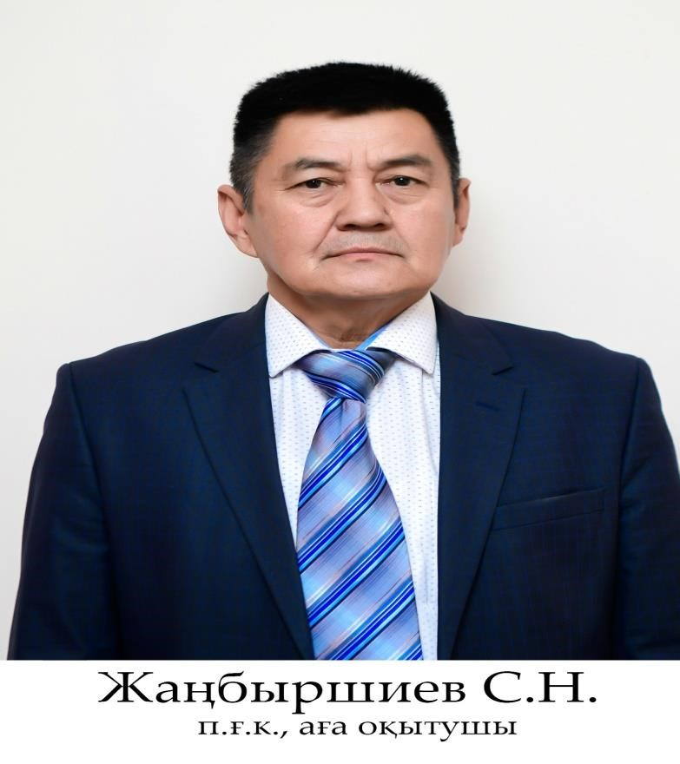

Жаңбыршиев Сұлтанбек Наханұлы
Жаңбыршиев Сұлтанбек Наханұлы - кандидат педагогических наук, член Союза художников.
Zhanbirshiyev.s@mail.ru;
Мобильная связь : +7 775 706 85 41

Образование: Высшее
В 1977 году окончил среднюю школу.
1977-1981 гг. Окончил Кентауский горно-металлургический техникум по специальности «Электромеханик».
1982-1984 гг. Был в рядах Советской Армии
1985-1990 гг. Окончил факультет живописи и графики Шымкентского педагогического университета.
Кандидатская диссертация 2008 г. 13.00.02 - Нравственно-эстетическое воспитание школьников через национальную живопись.
В 2015 году стал членом Союза художников Казахстана.
Научные работы: опубликовано 35 научных и методических работ.
С 1995 года участник городских, областных, республиканских и международных художественных выставок. Творческие работы экспонировались и публиковались на страницах буклета.
Стаж работы: 32 года.
В 1990 году Преподаватель художественного факультета государственного технического университета им. К.А.Яссави. В 2007 году старший преподаватель ЮКПУ, в 2009 году старший преподаватель АИУ, заведующий кафедрой «Изобразительное искусство и дизайн».
В 2012 году заведующий кафедрой «Изобразительное искусство и рисунок» ЮКГУ им. М.Ауэзова.
С 2014 года работает старшим преподавателем кафедры «Профессиональное образование и изобразительное искусство» Южно-Казахстанского государственного педагогического университета.
Награды: Награжден благодарственными письмами, наградами и поздравительными открытками за большой вклад в развитие системы образования Республики Казахстан. В 2021 году получил благодарственное письмо Министра образования и науки РК. В 2021 году награжден знаком 80-летия Южно-Казахстанского педагогического университета.

